Звіт з лабараторної роботи №1 з дисципліни

«Організація комп’ютерних мереж»

Введення в програму Cisco Packet Tracer, режим симуляції.

Роботу виконав

студент групи ІТ-92

Щур Антон

**Практична робота 1-1**

**Створення мережі з двох ПК в Cisco Packet Tracer**

Спочатку створюємо два персональних комп’ютери, як показано на рис. 1.1:

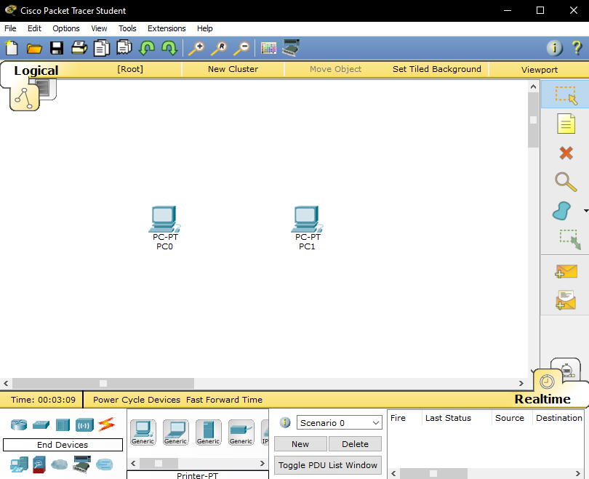

**Рис. 1.1 Створення двох ПК**

З’єднуємо ці два ПК через кабель, обираючи автоматичне з’єднання(рис 1.2):

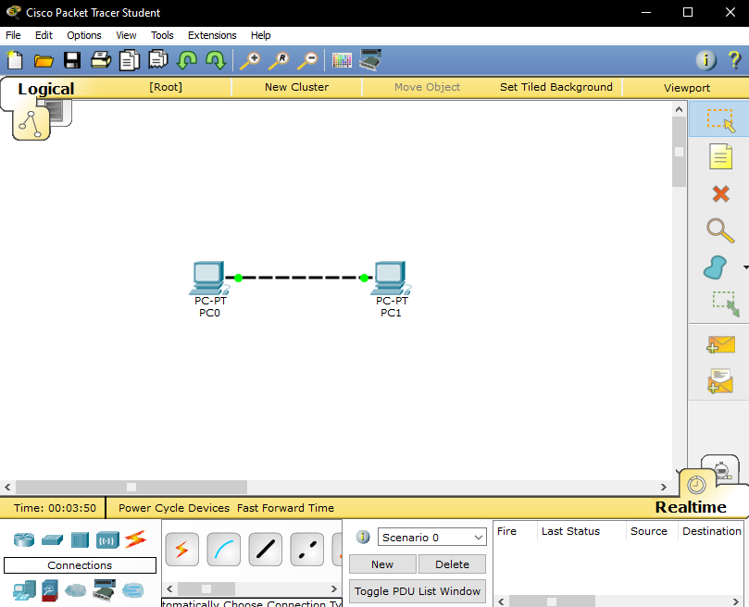

**Рис. 1.2 З’єднання ПК за допомогою автоматичного з’єднання**

Тепер налаштуємо ці два ПК. Натискаємо на потрібний комп’ютер лівою кнопкою миші. Переходимо на вкладинку Desktop (рис 1.3)

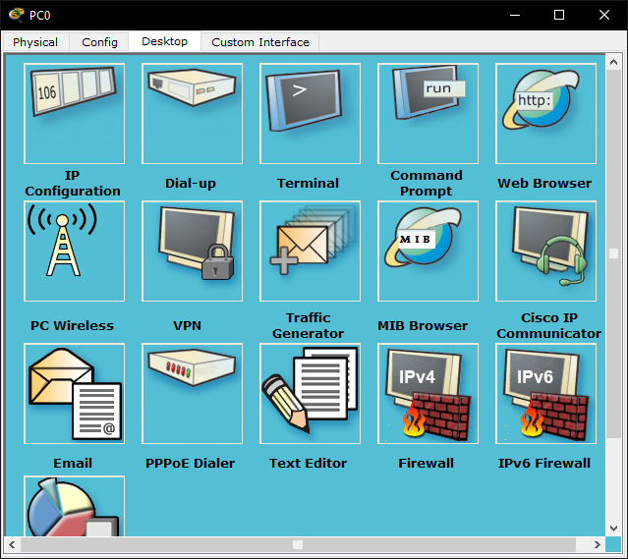

**Рис. 1.3 Стрілка вказує на вкладинку Desktop**

Натискаємо на поле IP Configuration та встановлюємо відповідні значення ІР адреси та маску підмережі (рис 1.4).



**Рис. 1.4 Стрілка вказує на кнопку IP Configuration**

Для першого ПК встановлюємо значення ІР адреси 192.168.1.1 та маски підмережі 255.255.255.0 (рис 1.5):

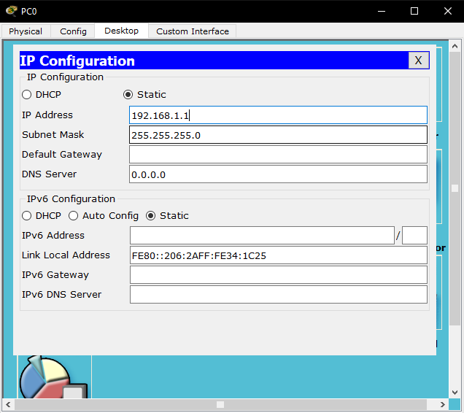

**Рис. 1.5 Налаштування мережевих параметрів першого ПК**

Для другого ПК встановлюємо значення ІР адреси 192.168.1.2 та маски підмережі 255.255.255.0 (рис 1.6):

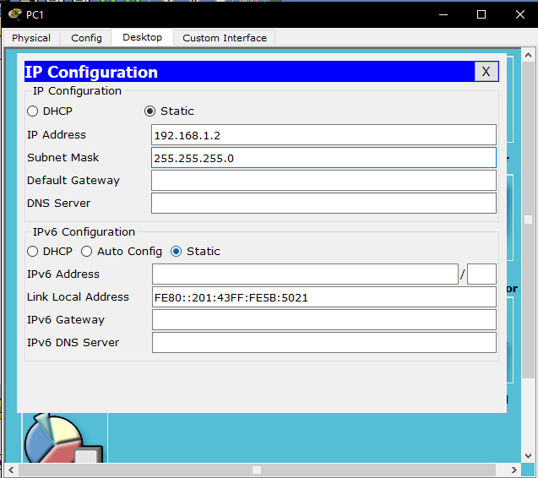

**Рис. 1.6 Налаштування мережевих параметрів другого ПК**

Тепер перевіримо роботу мережі. Натискаємо на другий комп’ютер лівою кнопкою миші і переходимо на вкладинку Desktop. Натискаємо на вкладинку Command Prompt в Desktop (рис. 1.7).

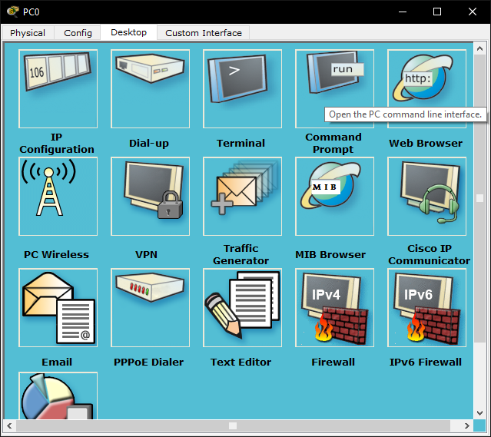

**Рис. 1.7 Стрілка вказує на вкладинку Command Prompt**

Прописуємо команду ping та ІР адресу першого комп’ютера та натискаємо Enter (рис 1.8):

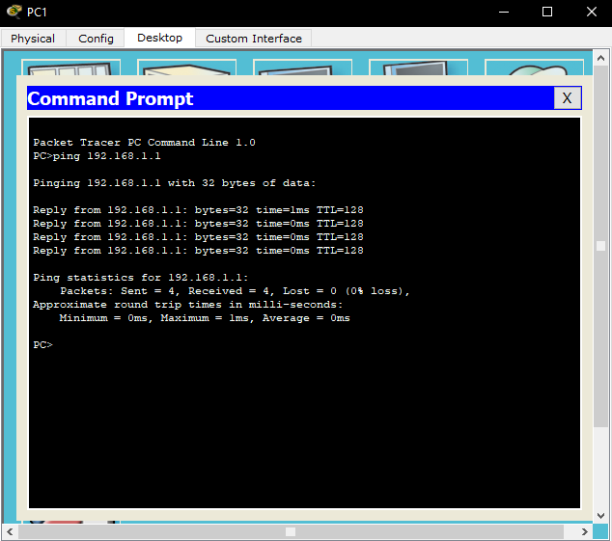

**Рис. 1.8 Перевірка роботи мережі**

За результатами виконання команди Ping можна бачити, що ми надіслали на перший ПК чотири пакети з даними, кожен з них мав обсяг 32 байти. Також ми можемо бачити що ми одержали чотири пакети і нуль пакетів було втрачено. Також можемо спостерігати час передачі кожного пакету, мінімальний, максимальний та середній час надсилання всіх пакетів. За результатами виконання команди Ping можна зрозуміти, що наші два ПК з’єднанні в одну мережу.

Висновок до практичної роботи №1-1: Виконавши дану практичну роботу, я навчився додавати персональні комп’тери на робочу область та з’єднувати їх в одну мережу за допомогою кабелю. В даній практичній роботі я використовував автоматичне з’єднання ПК. Також я навчився прописувати мережеві налаштування персональних комп’ютерів та перевіряти роботу мережі за допомогою команди Ping.

**Практична робота 2-1**

**Організація режиму симуляції роботи системи**

Для ознайомлення з режимом симуляції створюємо мережу з чотирьох ПК та двох хабів, як показано на рис 2.1:

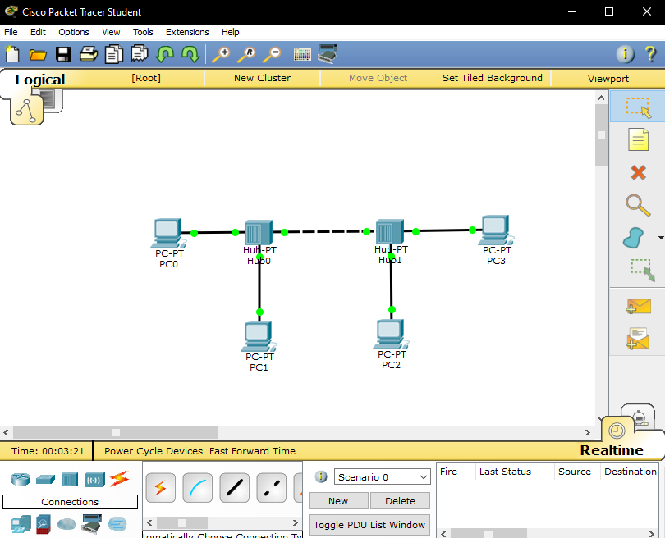

**Рис. 2.1 Створення мережі ПК для ознайомлення з режимом симуляції**

Після створення мережі потрібно здійснити її налаштування. Проводимо налаштування кожного ПК. Для першого ПК встановлюємо ІР адресу 192.168.1.1 та маску підмережі 255.255.255.0:



**Рис. 2.2 Налаштування першого ПК**

Інші ПК в мережі налаштовуємо аналогічним чином, змінюючи лише їх ІР адресу. Для другого ПК встановлюємо ІР адресу 192.168.1.2, для третього -192.168.1.3, для четвертого - 192.168.1.4. Маску підмережі у всіх випадках використовуємо одну і ту ж саму.

Переходимо в режим симуляції натисканням комбінації клавіш Shift + S (рис 2.3)

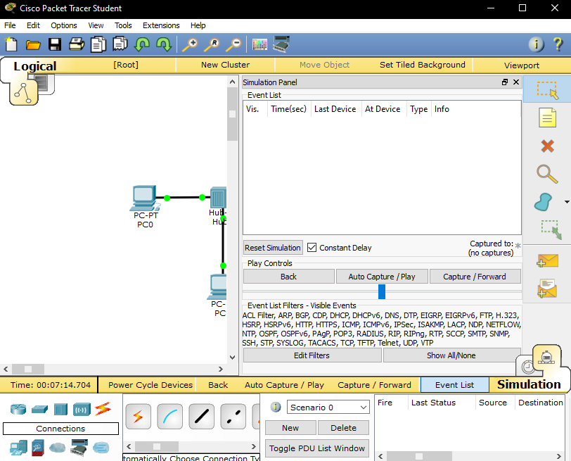

**Рис. 2.3 Перехід в режим симуляції**

Натискаємо на кнопку Edit Filters і вимикаємо всі фільтри, окрім ICMP у вкладинці IPv4 (рис 2.4):

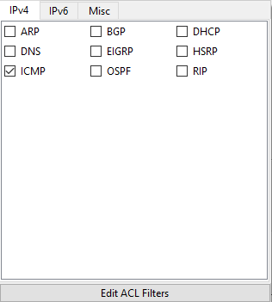

**Рис 2.4 Налаштування фільтрів у вкладинці IPv4**

Тепер можемо відіслати пакет з даними з одного ПК на інший. Для цієї задачі оберемо ПК з якого будемо відправляти дані, нехай це буде ПК №2. Дані будемо надсилати на ПК №1.

Натискаємо на ПК №1 лівою кнопкою миші, переходимо на вкладинку Desktop (рис 1.3) і натискаємо на Command Prompt (рис 1.7).

Виконуємо команду Ping у режимі симуляції (рис. 2.5).

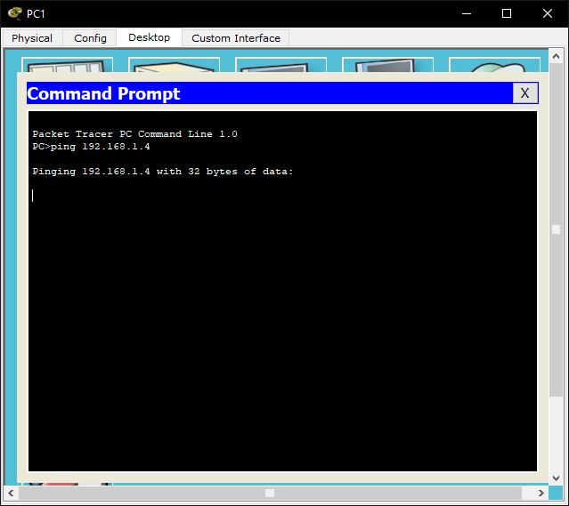

**Рис 2.5 Виконання команди ping на першому ПК**

Після виконання команди Ping натискаємо на кнопку Auto Capture/ Play (рис 2.6)

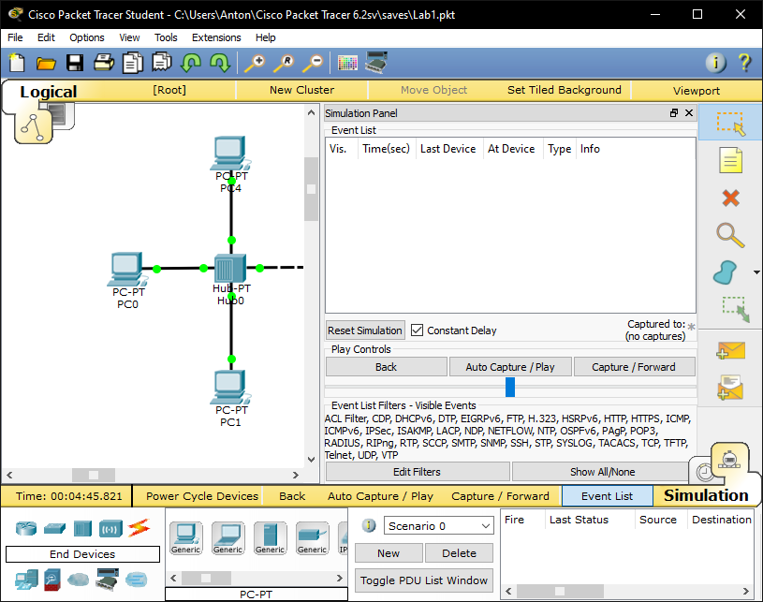

**Рис 2.6 Стрілка вказує на кнопку Auto Capture / Play для запуску процесу симуляції**

Після того, як ми запустили виконання режиму симуляції натисканням кнопки Auto Capture / Play, можемо спостерігати процес передачі пакета даних від ПК №1 до ПК №3 (рис 2.7)

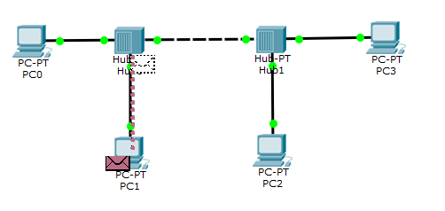

**Рис 2.7 Передача пакету по мережі від ПК №1(PC1) до ПК №3(PC3)**

Після завершення команди Ping ми спостерігаємо таку інформацію, зображену на рис. 2.8.

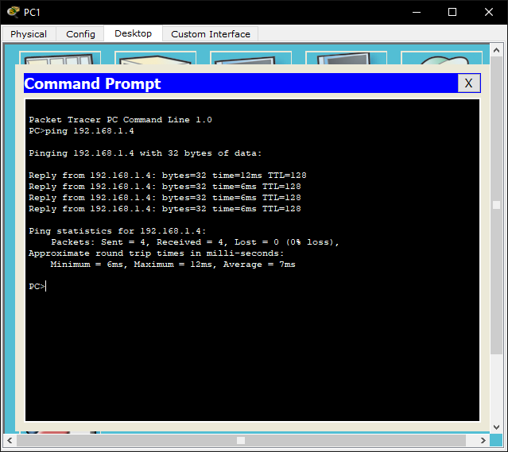

**Рис 2.8 Результати виконання команди Ping в режимі симуляції**

Висновок до практичної роботи № 2-1: Виконавши дану практичну роботу, я створив мережу з чотирьох ПК та двох хабів та з’єднав їх. Після побудови мережі, я перевів програму у режим симуляції через комбінацію клавіш Shift + S. Потім я змінив налаштування фільтрів. Щоб перевірити роботу мережі в режимі симуляції, я надіслав пакет даних з ПК №1 на ПК №3 за допомогою команди Ping. Потім я натиснув на кнопку Auto Capture / Play, таким чином запустивши сам процес симуляції. Після запуску виконання, я побачив процес передачі даних з одного ПК на інший.

**Практична робота 2-2**

**Налаштування мережевих параметрів ПК в його графічному інтерфейсі**

До мережі з попередньої практичної роботи додаємо ще один ПК та з’єднуємо його за допомогою автоматичного з’єднання (рис 3.1)

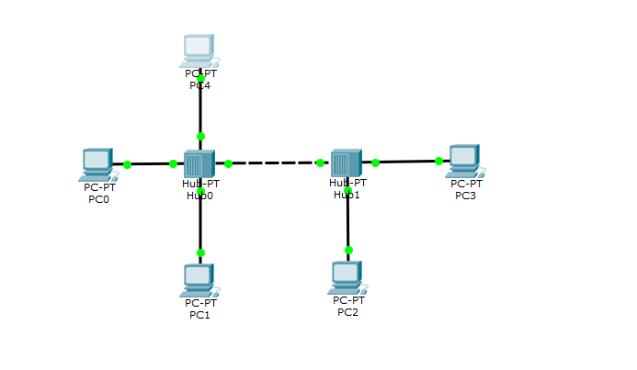

**Рис 3.1 Додавання нового ПК в раніше створену мережу**

Після додавання ПК до мережі нам потрібно налаштувати його мережеві параметри. Існує два способи, як це можна зробити: через графічний інтерфейс або через командний рядок.

Налаштуємо наш ПК через командний рядок. Для цього натискаємо лівою кнопкою миші на ПК, який хочемо нанаштувати. Далі переходимо на вкладинку Desktop і натискаємо на кнопку Command Prompt.

Прописуємо мережеві параметри ПК в його консолі за допомогою команди ipconfig (рис 3.2). Використовуючи команду ipconfig, ми прописуємо IP адресу та маску підмережі для ПК:

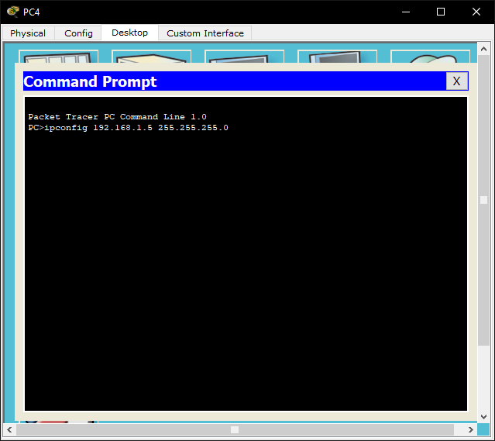

**Рис 3.2 Налагодження мережевих налаштуваннь ПК через командний рядок**

Тепер перевіримо мережеві налаштування ПК через консоль. Прописуємо команду ipconfig та натискаємо Enter. Результат зображено на рис. 3.3

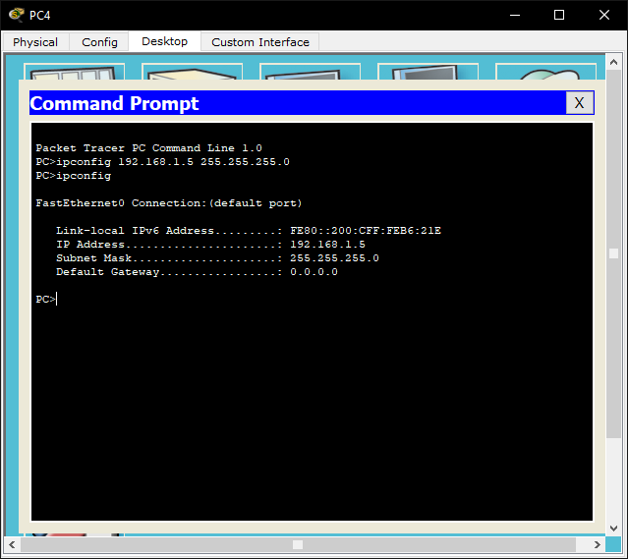

**Рис 3.3 Перевірка мережевих налаштуваннь ПК за допомогою команди ipconfig**

На рисунку 3.3 можна бачити, що ми задали мережеві налаштування ПК, саме спостерігаємо ІР адресу – 192.168.1.5 та маску підмережі 255.255.255.0.

Також ми можемо задати мережеві налаштування для персонального комп’ютера за допомогою графічного інтерфейсу.

Для цього натискаємо лівою кнопкою миші по ПК, переходимо на вкладинку Desktop та натискаємо кнопку IP Configuration. У вікні, що відкрилося прописуємо мережеві налаштування ПК (рис. 3.4).

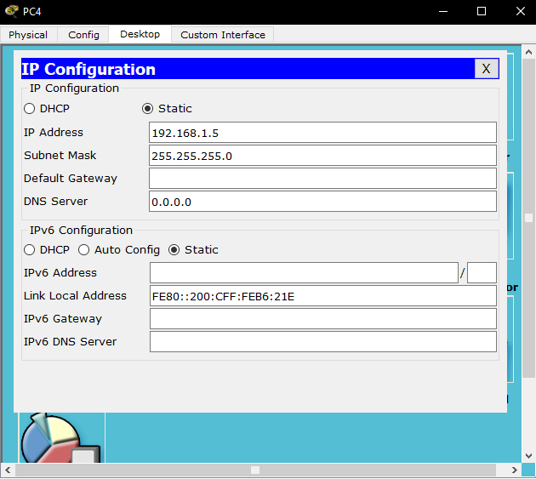

**Рис 3.4 Налаштування ПК через графічний інтерфейс**

Перевіримо налаштування через консольну команду ipconfig (рис. 3.5)



**Рис 3.5 Перевірка мережевих налаштуваннь ПК за допомогою команди ipconfig**

Висновок до практичної роботи № 2-2: Виконавши дану практичну роботу, я навчився задавати мережеві налаштування ПК за допомогою графічного інтерфейса та комендного рядка, використовуючи при цьому команду ipconfig. Також за допомогою даної команди можна перевірити мережеві налаштування ПК.

Висновок до лабараторної роботи № 1